KOMUNIKASI ANTARPERSONAL PELATIH DENGAN PEMAIN DALAM MENINGKATKAN KERJASAMA TIM DI AKADEMI FUTSAL CIREBON (AFC) KOTA CIREBON
SKRIPSI

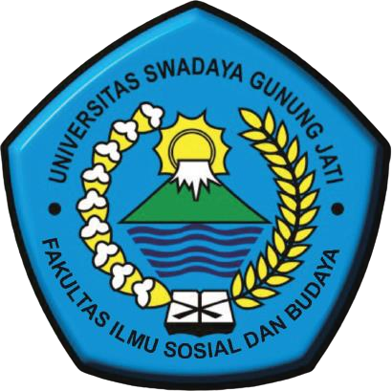
Dianjurkan untuk memenuhi persyaratan penyelesaian Program strata satu (S1) pada program studi ilmu komunikasi Fakultas Ilmu Sosial dan Budaya Universitas Swadaya Gunung Jati

Oleh
YALDI SETIADI
NPM 118100140

PROGRAM STUDI ILMU KOMUNIKASI
FAKULTAS ILMU SOSIAL DAN BUDAYA
UNIVERSITAS SWADAYA GUNUNG JATI
CIREBON
2022

